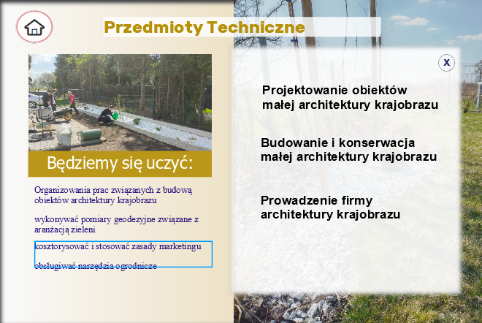
Organizowania prac związanych z budową obiektów architektury krajobrazu

wykonywać pomiary geodezyjne związane z aranżacją zieleni

kosztorysować i stosować zasady marketingu

obsługiwać narzędzia ogrodnicze

Projektowanie obiektów małej architektury krajobrazu

Budowanie i konserwacja małej architektury krajobrazu

Prowadzenie firmy architektury krajobrazu

Praca9.jpg
Zielen1.jpg

